专题02 利用勾股定理求立体图形中的最短路径（举一反三专项训练） 【北师大版2024】

【题型1 利用勾股定理求正方体中的最短路径】 1
【题型2 利用勾股定理求长方体中的最短路径】 7
【题型3 利用勾股定理求圆柱中的最短路径】 14
【题型4 利用勾股定理求圆锥中的最短路径】 21

【题型1 利用勾股定理求正方体中的最短路径】
1．（24-25八年级下·广东惠州·期中）如图，一只蚂蚁从边长是$3$正方体纸箱的$A$点沿纸箱表面爬到$B$点，那么它需要爬行的最短路线的长是（ ）
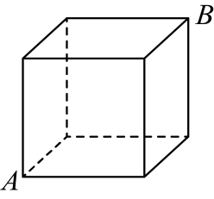
A．$9$ B．$3+\sqrt{3}$ C．$3\sqrt{5}$ D．$3\sqrt{3}$
【答案】C
【分析】本题考查了平面展开最短路径问题，先将图形展开，再根据两点之间线段最短，由勾股定理计算即可得出答案，掌握知识点的应用是解题的关键．
【详解】解：如图，由题意得$AC=6$，$BC=3$，
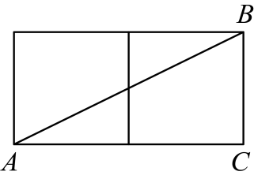
∵展开后由勾股定理得：$AB=\sqrt{BC^{2}+AC^{2}}=\sqrt{3^{2}+6^{2}}=3\sqrt{5}$，
∴它需要爬行的最短路线的长是$3\sqrt{5}$，
故选：$\text{C}$．
2．（24-25八年级上·福建漳州·期中）如图是一个棱长为$6$的正方体木箱，点$Q$在上底面的棱上，$AQ=2$，一只蚂蚁从$P$点出发沿木箱表面爬行到点$Q$，则蚂蚁爬行的最短路程是（ ）
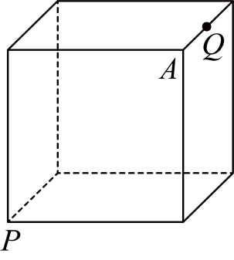
A．6 B．8 C．10 D．12
【答案】C
【分析】此题考查的是勾股定理之最短路径问题，掌握两点之间线段最短和利用勾股定理求边长是解决此题的关键．将正方体上表面如图展开，根据两点之间，线段最短，即可得到：展开图有三种形式，利用勾股定理分别求解即可．
【详解】解：依题意，展开图有三种形式：
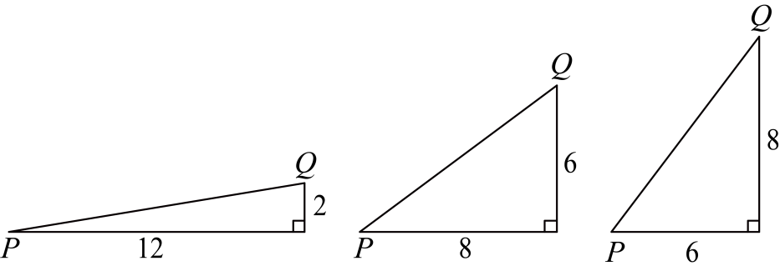$PQ=\sqrt{{12}^{2}+2^{2}}=2\sqrt{37}$或$PQ=\sqrt{6^{2}+8^{2}}=10$
∵$10<2\sqrt{37}$
$∴$蚂蚁爬行的最短路程$10$．
故选：C．
3．（24-25八年级上·山西晋中·期中）如图，一只蚂蚁沿着边长为2的正方体表面从点 A出发，经过3个面爬行到点B，则它运动的最短路径的长为（ ）
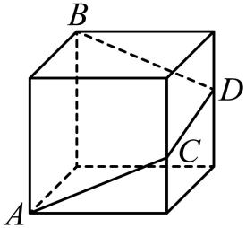
A．$3\sqrt{5}$ B．$\sqrt{17}$ C．$2\sqrt{10}$ D．$2\sqrt{13}$
【答案】C
【分析】本题考查了最短路径问题以及勾股定理，先将正方体展开，然后找出最短路线，利用勾股定理直接计算即可．
【详解】解：如图，将正方体的三个侧面展开，连接$AB$，则$AB$最短，
∴$AB=\sqrt{6^{2}+2^{2}}=2\sqrt{10}$．
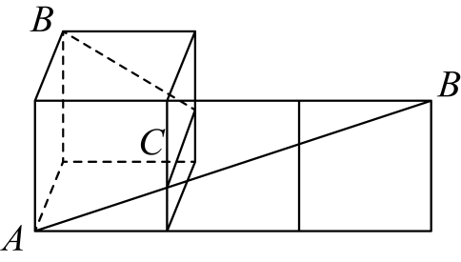
故选：C．
4．（24-25八年级上·山东青岛·期中）棱长分别为$8cm$，$6cm$的两个正方体如图放置，点A，B，C在同一直线上，顶点E在棱BF上，点P是棱DK的靠近点D的三等分点．一只蚂蚁要沿着正方体的表面从点A爬到点P，它爬行的最短距离是（ ）
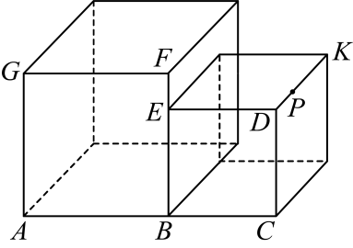
A．$20cm$ B．$8\sqrt{2}cm$ C．$2\sqrt{73}cm$ D．$2\sqrt{65}cm$
【答案】D
【分析】本题考查平面展开$−$最短问题．求出两种展开图$PA$的值，比较即可判断．
【详解】解：如图，$DP=\frac{1}{3}DK=2$，有两种展开方法：
方法一：$PA=\sqrt{{14}^{2}+8^{2}}=2\sqrt{65}\text{cm}$，
方法二：$PA=\sqrt{{\left(8+6+2\right)}^{2}+6^{2}}=2\sqrt{73}\text{cm}$．
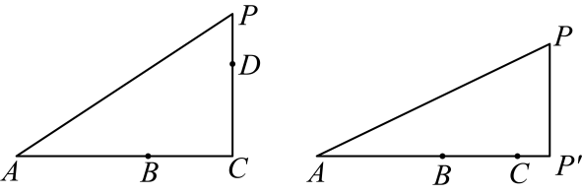
故需要爬行的最短距离是$2\sqrt{65}cm$．
故选：D．
5．（2023·江苏南京·一模）如图，用7个棱长为1的正方体搭成一个几何体，沿着该几何体的表面从点M到点N的所有路径中，最短路径的长是（ ）
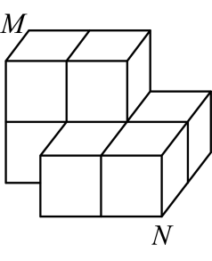
A．5 B．$\sqrt{5}+2\sqrt{2}$ C．$2\sqrt{5}+1$ D．$2+\sqrt{2}+\sqrt{5}$
【答案】A
【分析】先画出侧面展开图，根据两点之间践段最短，利用勾股定理求出线段$MN$的长即可．
【详解】将第一层小正方体的顶面和正面，以及第二层小正方体的顶面和正面展开，如下图，
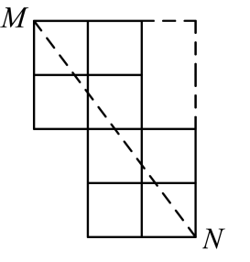
连接$MN$，
则最短路径$MN=\sqrt{4^{2}+3^{2}}=5$，
故选A
【点睛】本题主要考查了两点之间线段最短，以及勾股定理，正确画出侧面展开图，确定两点之间线段最短是解题的关键．
6．（2025八年级下·全国·专题练习）如图，一个无盖的正方体盒子的棱长为2，$BC$的中点为M，一只蚂蚁从盒外的点D沿正方体的盒壁爬到盒内的点M（盒壁的厚度不计），蚂蚁爬行的最短距离是 ．
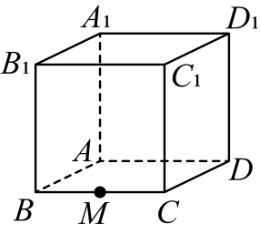
【答案】5
【分析】本题考查的是勾股定理的应用—最短路径问题，解答此类问题应先根据题意把立体图形展开成平面图形后，在平面图形上构造直角三角形解决问题；画出侧面展开图，得出蚂蚁从盒外的D点沿正方形的表面爬到盒内的M点，蚂蚁爬行的最短距离是如图$DM$的长度，利用勾股定理进行求解即可．
【详解】解：将立方体展开，得到如下图形，此时$DM$即为所求，
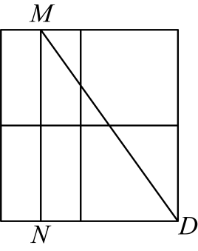
由题意，可知：$∠MND=90°,MN=2×2=4,DN=\frac{1}{2}×2+2=3$，
∴$DM=\sqrt{MN^{2}+DN^{2}}=5$；
故答案为：5．
7．（2025·江苏南京·一模）如图，A，B分别是棱长为1的正方体两个相邻的面的中心．将这个正方体的表面展开成平面图形后，点A，B之间的最大距离是 ．
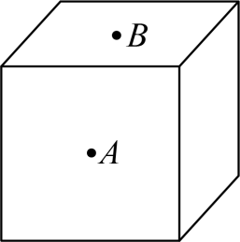
【答案】$\sqrt{17}$
【分析】该题考查了勾股定理和正方体展开图，根据题意和正方体的11种表面展开图的特征得出要使点A，B之间的最大距离则时则点A，B最远，结合题意画出展开图求解即可．
【详解】解：根据点A，B的位置关系和正方体的表面展开图可得：当点A，B的位置在如图所示位置时，点A，B之间的最大距离，
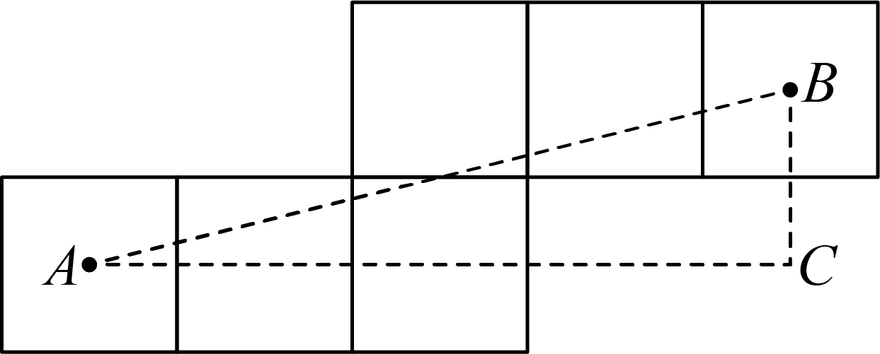
点A，B之间的最大距离$=\sqrt{4^{2}+1^{2}}=\sqrt{17}$，
故答案为：$\sqrt{17}$．
8．（2025·江苏宿迁·模拟预测）如图，用3个棱长为1的正方体搭成一个几何体，沿着该几何体的表面从点$A$到点$B$的所有路径中，最短路径的长是 ．
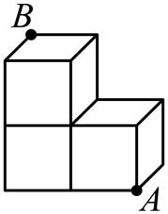
【答案】$\sqrt{13}$
【分析】本题主要考查了两点之间线段最短，以及勾股定理，正确画出侧面展开图，确定两点之间线段最短是解题的关键．
先画出侧面展开图，根据两点之间践段最短，利用勾股定理求出线段$AB$的长即可．
【详解】解：向正表面展开，如图，
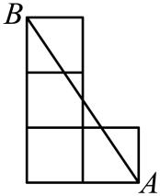
∴最短路径的长是$AB=\sqrt{3^{2}+2^{2}}=\sqrt{13}$，
向左表面展开，如图，
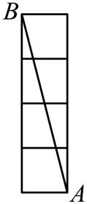
∴最短路径的长是$AB=\sqrt{4^{2}+1^{2}}=\sqrt{17}$，
向上表面展开，如图，
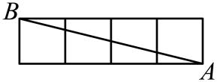
∴最短路径的长是$AB=\sqrt{4^{2}+1^{2}}=\sqrt{17}$，
∵$\sqrt{13}<\sqrt{17}$，
∴最短路径的长是$\sqrt{13}$，
故答案为：$\sqrt{13}$．
9．（23-24八年级上·江西抚州·阶段练习）如图，在棱长为$3\text{cm}$的正方体上有一些线段，把所有的面都分成9个小正方形，每个小正方形的边长都为$1\text{cm}$．若一只蚂蚁每秒爬行$2\text{cm}$，则它从下底面$A$点沿表面爬行至右侧$B$点最少要花多长时间？
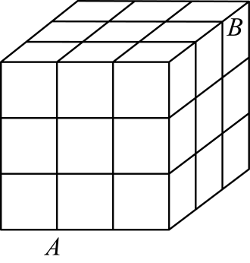
【答案】$2.5\left(\text{s}\right)$
【分析】把正方形的点$A$所在的面展开，然后在平面内，由于展开图有两种情况：在直角三角形中，一条直角边长等于5，另一条直角边长等于2；一条直角边长等于4，另一条直角边长等于3；利用勾股定理求点$A$和点$B$间的线段长，即可得到蚂蚁爬行的最短距离．再比较即可得到答案．
【详解】解：如图所示，分两种情况讨论：
①如图1，将正方体的正前和右侧两面展开，使点$A$，$B$在同一平面内．则点$A$到点$B$的最短路径是线段$AB$，
由题意，得$AO=4\text{cm}$，$BO=3\text{cm}$，
根据勾股定理，得$AB=\sqrt{AO^{2}+BO^{2}}=\sqrt{4^{2}+3^{2}}=5\left(\text{cm}\right)$；
②如图2，将正方体的正前和上底两面展开，使点$A$，$B$在同一平面内，则点$A$到点$B$的最短路径为线段$AB$，
由题意，得$AO=2\text{cm}$，$BO=5\text{cm}$，
根据勾股定理．得$AB=\sqrt{AO^{2}+BO^{2}}=\sqrt{2^{2}+5^{2}}=\sqrt{29}\left(\text{cm}\right)$．
∵$\sqrt{29}>5$，
∴图1中的路径最短，
∴这只蚂蚁至少要爬行的时间为$5÷2=2.5\left(\text{s}\right)$．
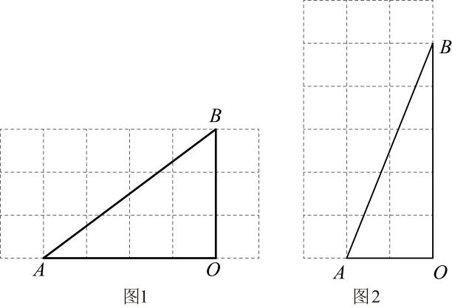
【点睛】本题考查了勾股定理的拓展应用，“化曲面为平面”是解决“怎么爬行最近”这类问题的关键．

【题型2 利用勾股定理求长方体中的最短路径】
1．（2025八年级下·河南·专题练习）如图，长方体的底面是边长为6的正方形，侧面都是长为13的长方形，点$D$是$BC$的中点，在长方体下底面的$A$点处有一只蚂蚁，它想吃到上底面点$D$处的蜂蜜，则沿着表面需要爬行的最短路程$n$的值为（ ）
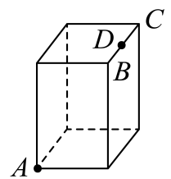
A．$2\sqrt{73}$ B．$5\sqrt{10}$ C．$\sqrt{370}$ D．$\sqrt{205}$
【答案】B
【分析】本题考查了平面展开-最短问题，勾股定理及两点之间线段最短，将棱柱展开，根据两点之间线段最短即可得到最短路径，利用勾股定理解答即可，将棱柱的侧面展开图正确画出来是解题的关键．
【详解】解：当沿着正面和侧面爬行时，如图所示，
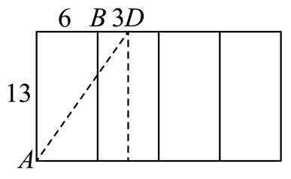
∵棱柱的底面是边长为$6$的正方形，侧面都是长为$13$的长方形，点$D$是的中点，
∴$BD=3$，
∴$n=AD=\sqrt{{\left(3+6\right)}^{2}+{13}^{2}}=5\sqrt{10}$；
当沿着正面和上底面爬行时，如图所示，
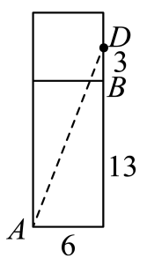
∵棱柱的底面是边长为$6$的正方形，侧面都是长为$13$的长方形，点$D$是的中点，
∴$BD=3$，
∴$n=AD=\sqrt{{\left(3+13\right)}^{2}+6^{2}}=2\sqrt{73}$；
∵$5\sqrt{10}<2\sqrt{73}$，
∴要爬行的最短路程$n$的值为$5\sqrt{10}$．
故选：$\text{B}$．
2．如图是放在地面上的一个长方体盒子，其中$AB=8\text{cm，}BC=4\text{cm}$，$BF=6\text{cm}$，点$M$在棱$AB$上，且$AM=2\text{cm}$，点$N$是$FG$的中点，一只蚂蚁要沿着长方形盒子的外表面从点$M$爬行到点$N$，它需要爬行的最短路程为( )
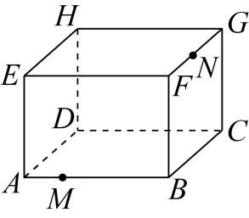
A．$10\text{cm}$ B．$4\sqrt{5}\text{cm}$ C．$6\sqrt{2}\text{cm}$ D． $2\sqrt{13}\text{cm}$
【答案】A
【分析】利用平面展开图有三种情况需要比较，画出图形利用勾股定理求出$MN$的长，然后作比较即可．
【详解】解：如图1中，$MB=AB−AM=8−2=6\text{cm},BN=BF+\frac{1}{2}BC=6+2=8\text{cm}$
∴$MN=$ $\sqrt{MB^{2}+NB^{2}}=\sqrt{6^{2}+8^{2}}=10$($\text{cm}$)，
如图2中，$PM=MB+\frac{1}{2}BF=6+2=8\text{cm},PN=BF=6\text{cm}$
∴$MN=$ $\sqrt{PM^{2}+PN^{2}}=\sqrt{8^{2}+6^{2}}=10$($\text{cm}$)，
如图3中，$MF=AB+BF−AM=8+6−2=12\text{cm}$，$FN=\frac{1}{2}BC=2\text{cm}$，
∴$MN=\sqrt{MF^{2}+FN^{2}}=\sqrt{{12}^{2}+2^{2}}=2\sqrt{37}$($\text{cm}$)，
∵$10<2$ $\sqrt{37}$
∴一只蚂蚁要沿着长方形盒子的外表面从点M爬行到点N，它需要爬行的最短路程为$10\text{cm}$，
故选：A．
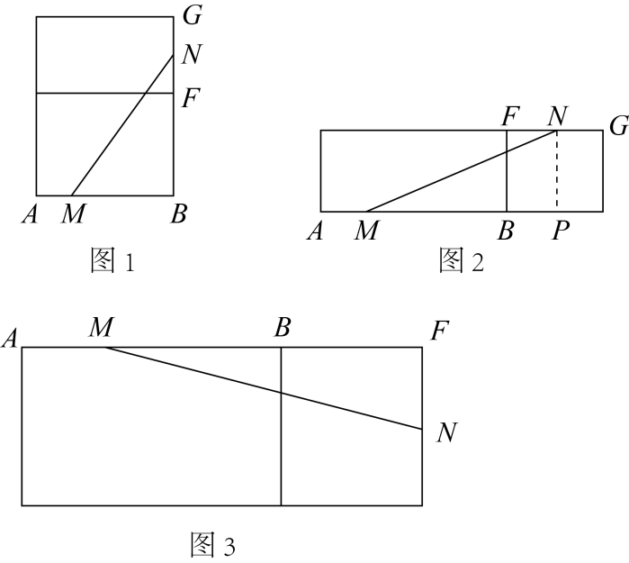
【点睛】此题主要考查了平面展开图的最短路径问题和勾股定理的应用，利用展开图有三种情况分析得出是解题关键.
3．（24-25八年级上·吉林长春·期中）将长方形纸片$ABCD$按如图所示折叠，已知$AD=6,AG=HB=2.5,EG=EH=1$，则蚂蚁在纸片上从点$A$处爬到点$C$处需要走的最短路程是（ ）
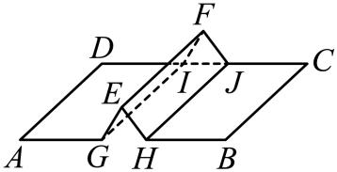
A．$\sqrt{61}$ B．$\sqrt{85}$ C．10 D．$\sqrt{113}$
【答案】B
【分析】本题考查了勾股定理的实际应用和两点之间线段最短等问题，解题关键是展开该矩形纸片．本题可以利用勾股定理计算展开后的$AC$长度，则$AC$即为所求．
【详解】解：如图，展开长方形，由题意得$∠ABC=90°$，$BC=AD=6$，$AB=AG+EG+EH+HB=2.5+1+1+2.5=7$，
∴$AC=\sqrt{AB^{2}+BC^{2}}=\sqrt{7^{2}+6^{2}}=\sqrt{85}$，
∴蚂蚁在纸片上从点$A$处爬到点$C$处需要走的最短路程是$\sqrt{85}$，
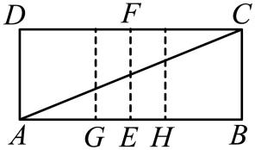
故选：$B$ ．
4．（22-23八年级下·内蒙古鄂尔多斯·阶段练习）如图，直四棱柱侧棱长为4cm，底面是长为5cm宽为3cm的长方形．一只蚂蚁从顶点A出发沿棱柱的表面爬到顶点B．则蚂蚁经过的最短路程 cm
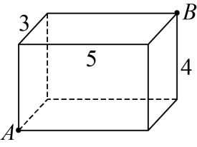
【答案】$\sqrt{74}$
【分析】最短路线可放在平面内根据两点之间线段最短去求解，蚂蚁爬的两个面可以放平面内成为一个长方形，根据勾股定理去求解．
【详解】解：$AB$的长就为最短路线．
如图1，若蚂蚁沿侧面和底面爬行，则经过的路程为$\sqrt{{\left(4+3\right)}^{2}+5^{2}}=\sqrt{74}\left(cm\right)$，
如图2，若蚂蚁沿侧面爬行，则经过的路程为$\sqrt{{\left(5\text{+}3\right)}^{2}+4^{2}}\text{=}\sqrt{80}=4\sqrt{5}\left(cm\right)$，
如图3，若蚂蚁沿左面和上面爬行，则经过的路程为$\sqrt{{\left(4+5\right)}^{2}+3^{2}}=\sqrt{90}=3\sqrt{10}$；
∵ $\sqrt{74}<\sqrt{80}<\sqrt{90}$，
∴所以蚂蚁经过的最短路程是 $\sqrt{74}cm$．
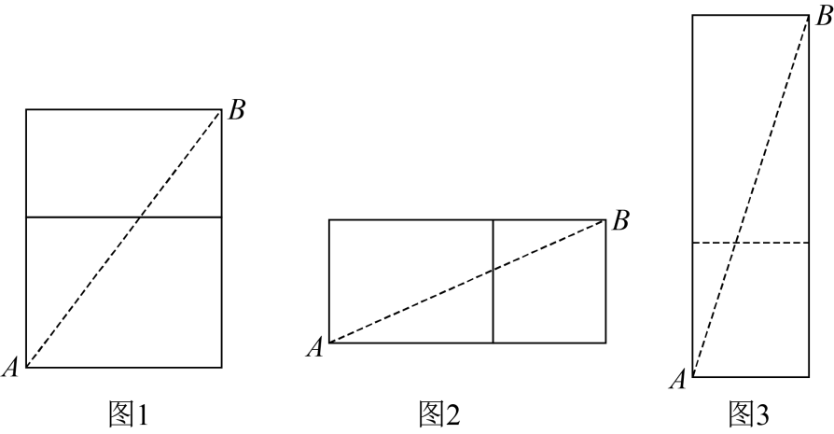
故答案为：$\sqrt{74}$．
【点睛】本题考查平面展开-最短路径问题，勾股定理的应用，关键是把立体图形能够展成平面图形求解．
5．长方体敞口玻璃罐，长、宽、高分别为16cm、6cm和6cm，在罐内点$E$处有一小块饼干碎末，此时一只蚂蚁正好在罐外壁，在长方形$ABCD$中心的正上方2cm处，则蚂蚊到达饼干的最短距离是 cm．
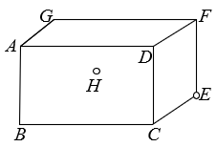
【答案】$\sqrt{233}$
【分析】把这个长方体中蚂蚁所走的路线放到一个平面内，在平面内线段最短，根据勾股定理求解即可．
【详解】解：若蚂蚁从平面$ABCD$和平面$CDFE$经过，
蚂蚁到达饼干的最短距离，如图1
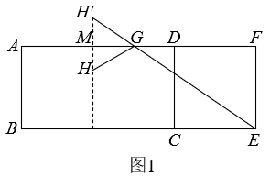
由题意可得：$MH=MH^{′}=1\text{cm}$，$FM=14\text{cm}$，
$H^{′}E=\sqrt{{14}^{2}+7^{2}\text{=}}\sqrt{245}\text{=}7\sqrt{5}\text{cm}$，
若蚂蚁从平面$ABCD$和平面$ADFG$经过，
蚂蚁到达饼干的最短距离，如图2
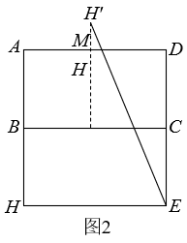
由题意可得：$MH=MH^{′}=1\text{cm}$，$DM=8\text{cm}$，$DE=12\text{cm}$
$$H^{′}E=\sqrt{{13}^{2}+8^{2}\text{=}}\sqrt{233}\text{cm}$$
∵$\sqrt{233}<\sqrt{245}\text{=}7\sqrt{5}$
最短距离为$\sqrt{233}\text{cm}$，
故答案为：$\sqrt{233}$
【点睛】本题考查了平面展开-最短路径问题，解题的关键是明确两点之间线段最短，然后将长方体放到一个平面内，进行分类讨论，利用勾股定理进行求解．
6．（24-25八年级上·辽宁阜新·阶段练习）如图，在一个长4米，宽2米的长方形草地上，放着一根长方体的木块，它的棱和草地宽$AD$平行且棱长大于$AD$，木块从正面看是边长为40厘米的正方形，一只蚂蚁从点A处到达点C处需要走的最短路程是 米．
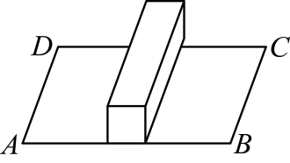
【答案】$5.2$
【分析】本题考查了勾股定理的应用、平面展开—最短路径问题，由题意可得，将木块展开，相当于是$AB+2$个正方形的宽，求出展开后的长为$4+2×0.4=4.8$米，宽为2米，最后由勾股定理计算即可得解．
【详解】解：由题意可得，将木块展开，相当于是$AB+2$个正方形的宽，如图所示：
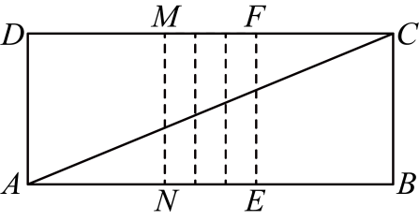，
∴展开后的长为$4+2×0.4=4.8$米，宽为2米，
∴最短路径为$\sqrt{{4.8}^{2}+2^{2}}=5.2$米，
∴一只蚂蚁从点A处到达点C处需要走的最短路程$5.2$米，
故答案为：$5.2$．
7．（22-23八年级上·陕西西安·阶段练习）如图，一个底面为正方形的无盖长方形盒子的长、宽、高分别为$\text{20cm}$，$\text{20cm}$，$\text{30cm}$，即$EF\text{=}FG\text{=20cm}$，$CG\text{=30cm}$，现在顶点$C$处有一滴蜜糖，一只蚂蚁如果要沿着长方体的表面从顶点$E$爬到$C$处去吃蜜糖，求需要爬行的最短距离．（注：底面可以爬行）
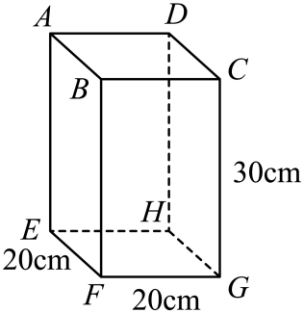
【答案】蚂蚁爬行的最短距离为$\text{50}$ $\text{cm}$
【分析】根据图形可知长方体的四个侧面都相等，所以分两种情况进行解答即可．
【详解】解：分两种情况：
如图$\text{1}$，连接$EC$，
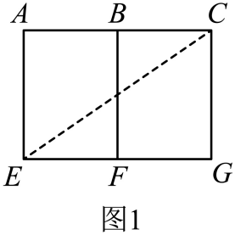
在$Rt\text{△}EGC$中，$EG\text{=20+20=40cm}$，$CG\text{=30cm}$，
根据勾股定理得：$EC\text{=}\sqrt{\text{3}{\text{0}}^{\text{2}}\text{+4}{\text{0}}^{\text{2}}}\text{=50cm}$；
②如图$\text{2}$，连接$EC$，
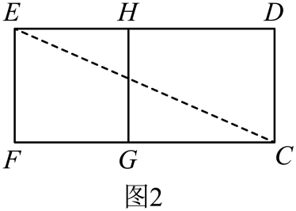
在$Rt\text{△}EFC$中，$FC\text{=20+30=50cm}$，$EF\text{=20cm}$，
根据勾股定理得：$EC\text{=}\sqrt{\text{5}{\text{0}}^{\text{2}}\text{+2}{\text{0}}^{\text{2}}}\text{=10}\sqrt{\text{29}}\text{cm>50cm}$；
蚂蚁爬行的最短距离为$\text{50}$ $\text{cm}$．
【点睛】本题考查了勾股定理的实际应用－求最短距离，读懂题意，熟悉立体图形的侧面展开图是解本题的关键．

【题型3 利用勾股定理求圆柱中的最短路径】
1．（24-25八年级下·内蒙古通辽·期中）如图，圆柱体的底面周长为$6\text{cm}$，$AB$是底面圆的直径，在圆柱表面的高$BC$上有一点$D$，$BD=2CD$，$BC=6cm$，一只蚂蚁从A点出发，沿圆柱的表面爬行到点$D$的最短路程是（ ）
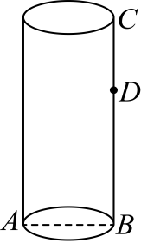
A．$6cm$ B．$5cm$ C．$3cm$ D．$2\sqrt{13}cm$
【答案】B
【分析】此题主要考查了平面展开最短路径问题，以及勾股定理的应用．首先画出圆柱的侧面展开图，根据底面周长为$6cm$，求出$AB$的值；再在$Rt△ABD$中，根据勾股定理求出$AD$的长，即可解得．
【详解】解：圆柱侧面展开图如图所示，
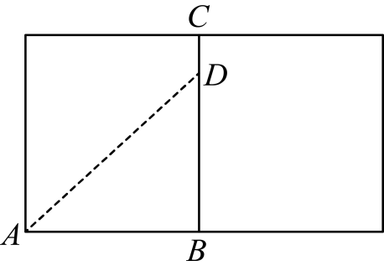$∵$圆柱的底面周长为$6\text{cm}$，
$∴AB=3\text{cm}$．
$∵BD=2CD$，$BC=6\text{cm}$，
$∴BD=4\text{cm}$，
在$\text{Rt}△ABD$中，$AD^{2}=AB^{2}+BD^{2}$，
$∴AD=\sqrt{3^{2}+4^{2}}=5\left(\text{cm}\right)$，
即蚂蚁从$A$点出发沿着圆柱体的表面爬行到点$D$的最短距离是$5\text{cm}$．
故选：B．
2．（24-25八年级上·广东深圳·期中）如图，这是一个供滑板爱好者使用的U型池的示意图，该U型池可以看成是长方体去掉一个“半圆柱”而成，中间可供滑行部分的截面是直径为$\frac{40}{π}m$的半圆，其边缘$AB=CD=20m$，点E在$CD$上，$CE=5m$，一滑板爱好者从A点滑到E点，则他滑行的最短距离约为（ ）$m$．（边缘部分的厚度忽略不计）
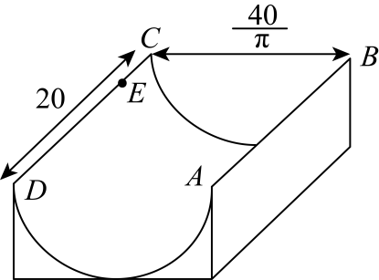
A．25 B．$5\sqrt{73}$ C．35 D．$20\sqrt{2}$
【答案】A
【分析】本题考查了平面展开-最短路径问题，要求滑行的最短距离，需将该U型池的侧面展开，进而根据“两点之间线段最短”得出结果，U型池的侧面展开图是一个矩形，此矩形的宽等于半径为$\frac{20}{π}m$的半圆的弧长，矩形的长等于$AB=CD=20\text{m}$．
【详解】解：将半圆柱展开，如图：$AD=\frac{1}{2}π⋅\frac{40}{π}=20\text{m}$，$AB=CD=20\text{m}$，$DE=CD−CE=20−5=15\left(\text{m}\right)$，
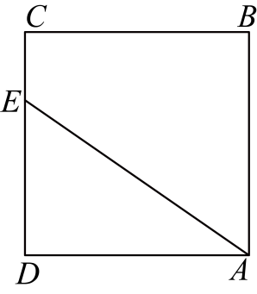$AD^{2}+DE^{2}=AE^{2}$，
∴${20}^{2}+{15}^{2}=AE^{2}$，
解得$AE=25$（负值舍去），即他滑行的最短距离约为$25m$．
故选：A．
3．（23-24八年级上·贵州黔东南·开学考试）如图所示，圆柱底面半径为$\frac{4}{\text{π}}\text{cm}$，高为$18\text{cm}$，点$A$，$B$分别是圆柱两底面圆周上的点，且$A$，$B$在同一母线上，用一根棉线从$A$点顺着圆柱侧面绕$3$圈到$B$点，则这根棉线的长度最短为（ ）
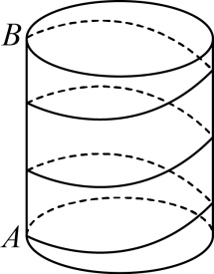
A．$24\text{cm}$ B．$30\text{cm}$ C．$18\text{cm}$ D．$27\text{cm}$
【答案】B
【分析】本题主要考查了圆柱的计算、侧面展开——路径最短问题．圆柱的侧面展开图是一个长方形，此长方形的宽等于圆柱底面周长，长方形的长等于圆柱的高．本题就是把圆柱的侧面展开成长方形，“化曲面为平面”，用勾股定理解决．要求圆柱体中两点之间的最短路径，最直接的作法就是将圆柱展开，然后利用两点之间线段最短解答即可．
【详解】解：圆柱体的展开图如下图所示：用一根棉线从$A$顺着圆柱侧面绕$3$圈到$B$的运动最短路线是：$AC→CD→DB$，
即在圆柱体的展开图长方形中，将长方形平均分成$3$个小长方形，从$A$沿着$3$个长方形的对角线运动到$B$的路线最短．
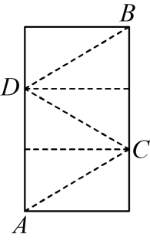$∵$圆柱底面半径为$\frac{4}{\text{π}}\text{cm}$，
$∴$长方形的宽即圆柱体的底面周长为：$2\text{π}×\frac{4}{\text{π}}=8\left(\text{cm}\right)$，
又$∵$圆柱高为$18\text{cm}$，
$∴$小长方形的一条边长是$6\text{cm}$，
根据勾股定理求得$AC=CD=DB=\sqrt{6^{2}+8^{2}}=10\left(\text{cm}\right)$，
$∴AC+CD+DB=30\left(\text{cm}\right)$，
故选：B．
4．（23-24八年级下·河南商丘·期末）如图，若圆柱的底面周长是$9\text{cm}$，高是$12\text{cm}$，从圆柱底部A处沿侧面缠绕一圈丝线到顶部B处，则这条丝线的最小长度是 $\text{cm}$．
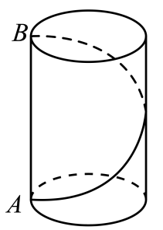
【答案】15
【分析】本题考查圆柱的展开图、最短路径问题、勾股定理，理解题意，灵活运用两点之间线段最短解决最短路径问题是解答的关键．先将圆柱侧面展开得到长为$12\text{cm}$，宽是$9\text{cm}$的长方形，然后利用勾股定理求解即可．
【详解】解：如图，将圆柱侧面展开得到长为$12\text{cm}$，宽是$9\text{cm}$的长方形，连接$AB$，
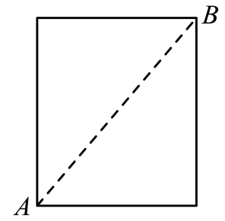
根据两点之间线段最短得这条丝线的最小长度是$AB$的长度，
由勾股定理得$AB^{2}={12}^{2}+9^{2}=225$，解得$AB=15cm$，
则这条丝线的最小长度是$15\text{cm}$，
故答案为：15．
5．（2025九年级下·全国·专题练习）2024年12月4日，我国的“春节”申遗成功，为了增添节日气氛，小刚家计划购买一条彩带，按如图所示的方式从圆柱的点$A$处缠绕到圆柱的点$B$处（点$A$在下底面，点$B$在上底面，点$B$在点$A$的正上方），若圆柱的底面周长为$5\text{dm}$，高为$7\text{dm}$，则需要购买彩带的长度最短为 $\text{dm}$．
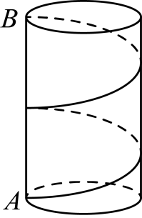
【答案】$\sqrt{149}$
【分析】本题主要考查了平面展开—最短路径问题，根据题意画出圆柱的侧面展开图，利用勾股定理求解是解题的关键．圆柱的侧面展开图是一个长方形，此长方形的宽等于圆柱底面周长$5\text{dm}$，长方形的长等于圆柱的高$7\text{dm}$，在展开图中，根据题意，利用两点之间线段最短，求出$AC+BD$即可．
【详解】解：圆柱体的侧面展开图如图所示，
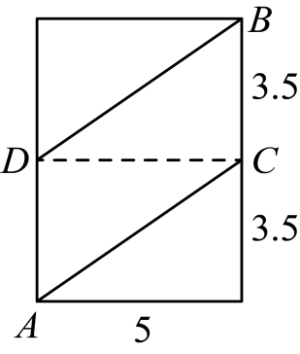
在$\text{Rt}△BDC$中，$BD=\sqrt{5^{2}+{3.5}^{2}}=\frac{\sqrt{149}}{2}$，
同理求得$AC=\sqrt{5^{2}+{3.5}^{2}}=\frac{\sqrt{149}}{2}$
最短长度为$AC+BD=\sqrt{149}$
故答案为：$\sqrt{149}$．
6．如图，圆柱的底面周长为24厘米，高$AB$为5厘米，$BC$是底面直径，一只蚂蚁从点$A$出发沿着圆柱体的侧面爬行到点$C$的最短路程是 ．
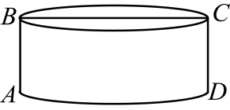
【答案】$13$厘米
【分析】本题考查了平面展开，最短路径问题，将图形展开和勾股定理进行计算是解题的关键．同时也考查了同学们的创造性思维能力．
先将图形展开，再根据两点之间线段最短可知$AC$长即蚂蚁爬行的最短路程，再利用勾股定理求解，即可求得答案．
【详解】解：如图所示：由于圆柱体的底面周长为$24\text{cm}$，
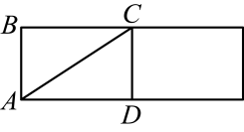
则弧$AD=24×\frac{1}{2}=12(\text{cm})$，
又因为$CD=5\text{cm}$，
所以$AC=\sqrt{{12}^{2}+5^{2}}=13\text{cm}$，
故答案为：$13$厘米．
7．（24-25八年级上·河南郑州·期末）如图所示，地面上铺了一块长方形地毯$ABCD$，因使用时间长而变形，中间形成一个半圆柱的凸起，半圆柱的底面直径为$\frac{8}{\text{π}}\text{m}$，已知$AE+BF=20\text{m}$，$BC=10\text{m}$，一只蚂蚁从$A$点爬到$C$点，且必须翻过半圆柱凸起，则它至少要走 $m$的路程．
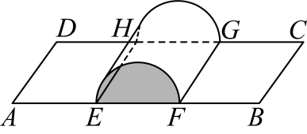
【答案】26
【分析】本题主要考查平面展开，最短路径问题，熟练掌握勾股定理是解题的关键．将中间半圆柱的凸起展平，使原来的长方形长增加而宽不变，再利用勾股定理求出新矩形的对角线长即可．
【详解】解：如图，将中间半圆柱的凸起展平，图形长度增加半圆周长，
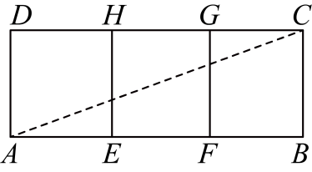
原图长度增加$\frac{8}{π}×π×\frac{1}{2}=4$，
则$AB=20+4=24$，
连接$AC$，
$∴AC=\sqrt{AB^{2}+BC^{2}}=\sqrt{{24}^{2}+{10}^{2}}=26$，
故答案为：$26$．
8．（24-25八年级下·山东潍坊·阶段练习）勾股定理是人类早期发现并证明的重要数学定理之一，是用代数思想解决几何问题重要的工具之一，也是数形结合的纽带之一，它不但因证明方法层出不穷吸引着人们，更因为应用广泛而使人入迷．
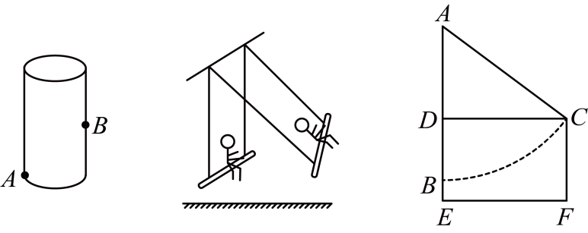
(1)应用一：最短路径问题
如图，一只蚂蚁从点$A$沿圆柱侧面爬到相对一侧中点$B$处，如果圆柱的高为$16cm$，圆柱的底面半径为$\frac{6}{\text{π}}\text{cm}$，那么最短的路线长是______；
(2)应用二：解决实际问题．
如图，某公园有一秋千，秋千静止时，踏板离地的垂直高度$BE=0.5\text{m}$，将它往前推$2m$至$C$处时，即水平距离$CD=2\text{m}$，踏板离地的垂直高度$CF=1.5\text{m}$，它的绳索始终拉直，求绳索$AC$的长．
【答案】(1)$10cm$
(2)绳索$AC$的长为$2.5m$
【分析】本题主要考查勾股定理的运用，掌握最短路的计算，勾股定理的计算方法是关键．
（1）根据题意可得圆柱底面圆的周长为$2π×\frac{6}{π}=12\left(cm\right)$，由展开图可得$AB$即为最短路径，由勾股定理即可求解；
（2）根据题意得到四边形$CDEF$是矩形，如图所示，过点$B$作$BG⊥CF$，四边形$CDBG$，$BCFG$是矩形，则$BE=FG=0.5m$，$BD=CG=CF−FG=1.5−0.5=1m$，设$AB=AC=x$，则$AD=AB−BD=x−1$，在$Rt△ACD$中由勾股定理得到$AC^{2}=AD^{2}+CD^{2}$，代入计算即可求解．
【详解】（1）解：圆柱的底面半径为$\frac{6}{\text{π}}\text{cm}$，
∴圆柱底面圆的周长为$2π×\frac{6}{π}=12\left(cm\right)$，
如图所示，$AB$即为最短路径，$AC=\frac{1}{2}×12=6cm$，$BC=\frac{1}{2}×16=8cm$，
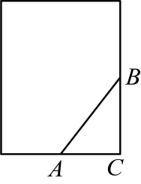
∴$AB=\sqrt{AC^{2}+BC^{2}}=\sqrt{6^{2}+8^{2}}=10\left(cm\right)$，
∴最短的路线长是$10cm$，
故答案为：$10cm$；
（2）解：根据题意，$AE⊥EF,CF⊥EF,CD⊥AB$，
∴四边形$CDEF$是矩形，
∴$∠CDE=∠DEF=∠EFC=90°,DE=CF=1.5m,CD=EF=2m$，
如图所示，过点$B$作$BG⊥CF$，
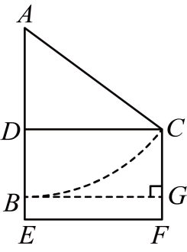
∴$∠CDB=∠DBG=∠BGC=90°$，
∴四边形$CDBG$，$BCFG$是矩形，
∴$BE=FG=0.5m$，
∴$BD=CG=CF−FG=1.5−0.5=1m$，
设$AB=AC=x$，则$AD=AB−BD=x−1$，
在$Rt△ACD$中，$AC^{2}=AD^{2}+CD^{2}$，即$x^{2}=2^{2}+{\left(x−1\right)}^{2}$，
解得，$x=2.5$，
∴绳索$AC$的长为$2.5m$．

【题型4 利用勾股定理求圆锥中的最短路径】
1．（2023·内蒙古赤峰·中考真题）某班学生表演课本剧，要制作一顶圆锥形的小丑帽．如图，这个圆锥的底面圆周长为$20\text{π}$ $\text{cm}$，母线$AB$长为30$\text{cm}$，为了使帽子更美观，要粘贴彩带进行装饰，其中需要粘贴一条从点A处开始，绕侧面一周又回到点A的彩带（彩带宽度忽略不计），这条彩带的最短长度是（ ）
v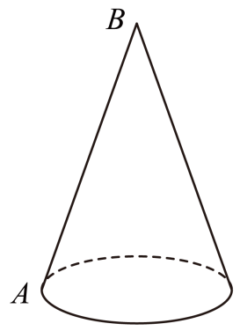
A．$30$ $\text{cm}$ B．$30\sqrt{3}$ $\text{cm}$ C．$60$ $\text{cm}$ D．$20\text{π}$ $\text{cm}$
【答案】B
【分析】根据圆锥的底面圆周长求得半径为$10$，根据母线长求得展开后的扇形的圆心角为$120°$，进而即可求解．
【详解】解：∵这个圆锥的底面圆周长为$20\text{π}$ $\text{cm}$，
∴$2\text{π}r\text{=20π}$
解得：$r=10$
∵$\frac{n\text{π}×30}{180}=20\text{π}$
解得：$n=120$
∴侧面展开图的圆心角为$120°$
如图所示，$AC$即为所求，过点$B$作$BD⊥AC$，
∵$∠ABC=120°$，$BA=BC$，则$∠BAC=30°$
∵$AB=30$，则$BD=15$
∴$AD=15\sqrt{3}$，$AC=2AD=30\sqrt{3}$，
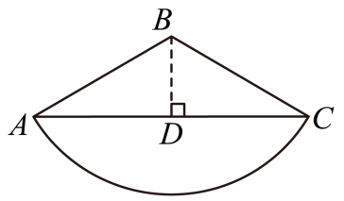
故选：B．
【点睛】本题考查了圆锥侧面展开图的圆心角的度数，勾股定理解直角三角形，求得侧面展开图的圆心角为$120°$解题的关键．
2．（24-25九年级下·全国·期末）如图，圆锥的轴截面是边长为$8\text{cm}$的正三角形$ABC$，$P$是母线$AC$的中点，则在圆锥的侧面上从$B$点到$P$点的最短路线的长为 ．
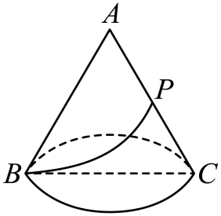
【答案】$4\sqrt{5}$
【分析】求出圆锥底面圆的周长，则以$AB$为一边，将圆锥展开，就得到一个以$A$为圆心，以$AB$为半径的扇形，根据弧长公式求出展开后扇形的圆心角，求出展开后$∠BAC=90°$，连接$BP$，根据勾股定理求出$BP$即可．
【详解】解：圆锥底面是以$BC$为直径的圆，圆的周长是$\text{=}8\text{π}$，
以$AB$为一边，将圆锥展开，就得到一个以$A$为圆心，以$AB$为半径的扇形，弧长是$l=8\text{π}$，
设展开后的圆心角是$n°$，则$\frac{n\text{π}×8}{180}=8\text{π}$，
解得：$n=180°$，
即展开后$∠BAC=\frac{1}{2}×180°=90°$，$AP=\frac{1}{2}AC=4$，$AB=8$，
则在圆锥的侧面上从$B$点到$P$点的最短路线的长就是展开后线段$BP$的长，
由勾股定理得：$PB=\sqrt{PA^{2}+AB^{2}}=\sqrt{4^{2}+8^{2}}=4\sqrt{5}$，
故答案为：$4\sqrt{5}$．
【点睛】本题考查了圆锥的计算，平面展开-最短路线问题，勾股定理，弧长公式等知识点的应用，熟练掌握以上知识点是解答本题的关键．
3．（24-25九年级下·全国·期末）如图是一个用来盛爆米花的圆锥形纸杯，纸杯开口圆的直径$EF$长为$8\text{cm}$，母线$OE\left(OF\right)$长为$8\text{cm}$．在母线$OF$上的点A处有一块爆米花残渣，且$FA=2\text{cm}$，一只蚂蚁从杯口的点E处沿圆锥表面爬行到A点，则此蚂蚁爬行的最短距离为 $\text{cm}$．
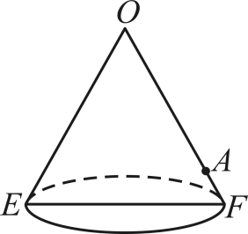
【答案】10
【分析】考查了平面展开-最短路径问题，圆锥的侧面展开图是一个扇形，此扇形的弧长等于圆锥底面周长，扇形的半径等于圆锥的母线长．本题就是把圆锥的侧面展开成扇形，“化曲面为平面”，用勾股定理解决．要求蚂蚁爬行的最短距离，需将圆锥的侧面展开，进而根据“两点之间线段最短”得出结果．
【详解】解：$∵OE=OF=EF=8(\text{cm})$，
$∴$底面周长$=8π(\text{cm})$，
将圆锥侧面沿$OF$剪开展平得一扇形，此扇形的半径$OE=8(\text{cm})$，弧长等于圆锥底面圆的周长$8π(\text{cm})$设扇形圆心角度数为$n$，则根据弧长公式得：
$$8π=\frac{8nπ}{180},$$
$$∴n=180,$$
即展开图是一个半圆，
$∵E$点是展开图弧的中点，
$$∴∠EOF=90°,$$
连接$EA$，则$EA$就是蚂蚁爬行的最短距离，
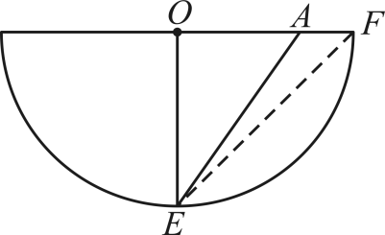
在$\text{Rt}△AOE$中由勾股定理得，
$$EA^{2}=OE^{2}+OA^{2}=64+36=100,$$
$$∴EA=10(\text{cm}),$$
即蚂蚁爬行的最短距离是$10\text{cm}$．
故答案为：10．
4．（22-23九年级上·河北保定·期末）如图，小明用半径为20，圆心角为$θ$的扇形，围成了一个底面半径r为5的圆锥.
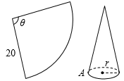
（1）扇形的圆心角$θ$为 ；
（2）一只蜘蛛从圆锥底面圆周上一点A出发，沿圆锥的侧面爬行一周后回到点A的最短路程是 .
【答案】 $90°$/90度 $20\sqrt{2}$
【分析】（1）由于圆锥的底面圆周长就是圆锥的侧面展开图的弧长，利用弧长公式即可求出侧面展开图的圆心角；
（2）根据两点之间线段最短，把圆锥的侧面展开成平面图形，构造直角三角形根据勾股定理即可求得．
【详解】解（1）$∵$圆锥的底面周长$=2\text{π}×5=10\text{π}$，
$∴\frac{θ\text{π}×20}{180}=10\text{π}$，
解得$θ=90°$；
故答案为$90°$．
（2）圆锥的侧面展开图如图所示，构造$\text{Rt}△AOA^{′}$，根据两点之间线段最短得最短路程为：$\sqrt{{20}^{2}+{20}^{2}}=20\sqrt{2}$．
故答案为$20\sqrt{2}$．
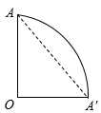
【点睛】本题考查了最短路径问题，根据题意把立体图形展开成平面图形后，再确定两点之间的最短路径，在平面图形上构造直角三角形是解题的关键．
5．（24-25九年级上·贵州贵阳·期中）已知圆锥的底面半径为$r=20\text{cm}$，高$h=20\sqrt{15}\text{cm}$，现有一只蚂蚁从底边上一点A出发，在侧面上爬行一周后又回到A点．
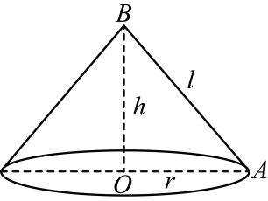
(1)求圆锥的全面积；
(2)求蚂蚁爬行的最短距离．
【答案】(1)$2000{\text{πcm}}^{2}$
(2)$80\sqrt{2}\text{cm}$
【分析】本题主要考查了求圆锥全面积，勾股定理，弧长公式，
对于（1），先根据勾股定理求出圆锥的母线，再根据$S_{圆锥全}=πr^{2}+πrl$得出答案；
对于（2），先根据弧长公式求出圆心角，可知该三角形是直角三角形，结合两点之间线段最短，再根据勾股定理得出答案．
【详解】（1）解：∵$r=20\text{cm，}h=20\sqrt{15}\text{cm}$．
∴在$\text{Rt}△AOE$中，由勾股定理，得母线$l=\sqrt{r^{2}+h^{2}}=\sqrt{{20}^{2}+{(20\sqrt{15})}^{2}}=80(\text{cm})$，
∴$S_{圆锥全}=πr^{2}+πrl={20}^{2}π+20×80π=2000\text{π}({\text{cm}}^{2})$；
（2）解：设扇形的圆心角为$n°$．由（1）知，$l=80\text{cm}$，
而圆锥的侧面展开后的扇形的弧长为$2πr=2×20π=40π$，
∴$\frac{n\text{π}×80}{180}=40\text{π}$，
解得$n=90$，即$△EAA^{′}$是等腰直角三角形．
在$\text{Rt}△AEA^{′}$中，由勾股定理，得$AA^{′}=\sqrt{A^{′}E^{2}+AE^{2}}=\sqrt{{80}^{2}+{80}^{2}}=80\sqrt{2}(\text{cm})$，
∴蚂蚁爬行的最短距离为$80\sqrt{2}\text{cm}$．
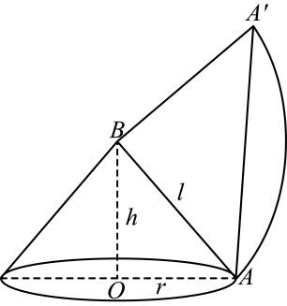
6．如图所示，圆锥的母线长为4，底面圆半径为1，若一小虫P从A点开始绕着圆锥表面爬行一圈到$SA$的中点C，求小虫爬行的最短距离是多少?
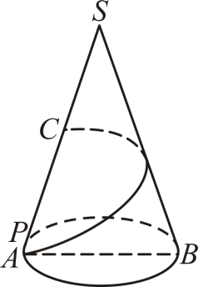
【答案】$2\sqrt{5}$
【分析】圆锥的侧面展开图是一个扇形，此扇形的弧长等于圆锥底面周长，扇形的半径等于圆锥的母线长．本题就是把圆锥的侧面展开成扇形，“化曲面为平面”，用勾股定理解决．将圆锥的侧面展开如图所示，取$SA^{′}$的中点C，连接$AC$，则$AC$是小虫爬行的最短路线．
【详解】如图，将圆锥侧面沿母线$AS$展开，取$SA^{′}$的中点C，连接$AC$，则$AC$是小虫爬行的最短路线．
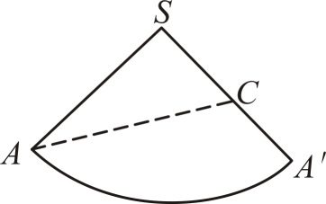
∵ $2π×1=\frac{nπ×4}{180}$，
∴ $n=90°$，即$∠ASA^{′}=90°$．
∵$SA=4，SC=2$，
∴ $AC=\sqrt{4^{2}+2^{2}}=2\sqrt{5}$．
∴ 小虫爬行的最短距离为$2\sqrt{5}$．

